Datum: 21.03.2025

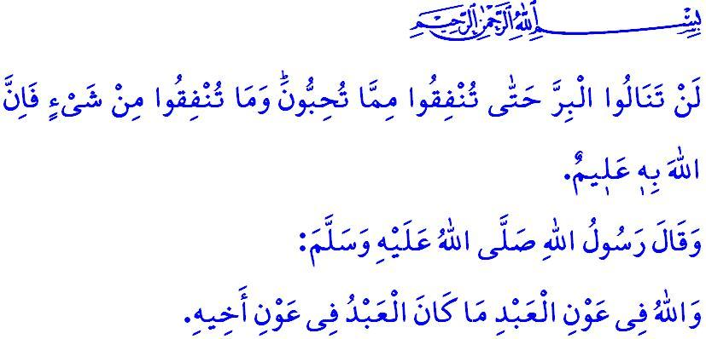

DER MONAT DER WOHLTÄTİGKEİT UND DES KORANS: RAMADAN

Verehrte Muslime!

Wir befinden uns in den letzten zehn Tagen des gesegneten Monats Ramadan. Diese Tage sind die Tage der Itikaf (geistige Einkehr). Unsere Mutter Hz. Aischa (r.a) berichtet, dass der Gesandte Allahs (s.a.w) in den letzten zehn Tagen des Ramadans Itikaf gemacht hat und dass wir in diesen Tagen nach der Nacht der Bestimmung (Lailat al-Qadr) suchen sollen. Itikaf ist eine der empfohlenen Handlungen (Sunnah) im Ramadan. Es gibt uns die Möglichkeit, die letzten Tage dieses Monats mit Anbetung und Nachdenken, Reue und Vergebung, Dank und Lobpreisung sowie mit Bittgebeten und Gedenken an Allah zu verbringen.

Liebe Gläubige!

Einmal zog sich Abdullah (r.a), der Sohn von Hz. Abbas, dem Onkel des Propheten (s.a.w), zur Itikaf in die Prophetenmoschee zurück. Eines Tages sah er einen Mann traurig in die Moschee eintreten. Als er erfuhr, dass dieser Mann wegen seiner Schulden bedrückt war, sagte er zu ihm: „Soll ich mit deinem Gläubiger sprechen?“ Der Mann erinnerte ihn daran, dass er sich in Itikaf befinde. Daraufhin erwiderte Abdullah (r.a): „Ich habe vom Gesandten Allahs (s.a.w) gehört: ‚Wer sich bemüht, die Not eines Muslims zu lindern, für den ist es besser als zehn Jahre Itikaf.‘“

Werte Muslime!

Eines der wichtigsten Prinzipien, die uns der Gesandte Allahs (s.a.w) gelehrt hat, ist das Bewusstsein für gegenseitige Hilfe. Ein wesentliches Element, um dieses Bewusstsein lebendig zu halten, ist das Spenden (Infak). Infak bedeutet, aus dem Wunsch heraus, Allahs Wohlgefallen zu erlangen, die materiellen und immateriellen Gaben, die Er uns gewährt hat, mit anderen zu teilen. Es bedeutet, sich dafür einzusetzen, dass Gutes auf der Erde verbreitet und Schlechtes beseitigt wird. Es bedeutet, anderen Hoffnung und Freude zu schenken und unsere Freude durch Teilen zu vermehren.

Wertvolle Gläubige!

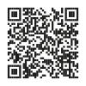
Der Weg zur Güte führt über das Spenden. Unser erhabener Herr sagt im Koran: “Ihr werdet die wahre Frömmigkeit nicht erlangen, ehe ihr von dem spendet, was ihr liebt. Und was immer ihr spendet, Allah weiß es.” Jeder Muslim, ob Mann oder Frau, ob reich oder arm, kann in irgendeiner Form spenden. Spenden bedeutet nicht nur, Zakat und Almosen mit Bedürftigen zu teilen. Auch unsere Liebe für den Ehepartner, unsere Barmherzigkeit gegenüber unseren Kindern und unser Lächeln für unsere Eltern sind Formen des Spendens (Infak). Infak bedeutet, unseren Verwandten und Nachbarn Gastfreundschaft zu erweisen, sich um Waisen und Bedürftige zu kümmern, Kranke zu besuchen oder Altenheime mit unserer Aufmerksamkeit und Zuneigung zu bereichern. Infak ist, sich nach dem Wohlbefinden der Bedürftigen zu erkundigen, Schulden zu begleichen oder jungen Menschen bei der Eheschließung zu helfen. Infak bedeutet, Arbeitsplätze zu schaffen, damit Menschen ihren Lebensunterhalt verdienen können. Es bedeutet auch, weiterhin die Unterdrückten, insbesondere in Gaza, zu unterstützen und unseren entschlossenen Widerstand gegen zionistische Tyrannen und ihre Unterstützer aufrechtzuerhalten.

Liebe Muslime!

Wir leben in einer Zeit, in der weltliche Besitztümer und Individualismus unser Leben dominieren, in der Glück im Konsum gesucht wird und eine auf Nachahmung und Show basierende Lebensweise in den Vordergrund rückt. Doch all das, was wir für unser Eigentum halten, ist in Wirklichkeit eine Leihgabe unseres Herrn. Irgendwann wird unsere Zeit in dieser Welt enden, und unser Besitz wird in andere Hände übergehen. Lasst uns daher den Ramadan als Gelegenheit nutzen, um unsere Geschwisterlichkeit durch Spenden zu bereichern. Lasst uns unsere Einheit und Zusammengehörigkeit durch Spenden stärken und unsere Treue zu unserem Herrn durch Spenden festigen. Wir sollten wissen, dass unsere Hilfe für Bedürftige und für unsere Gemeinschaftseinrichtungen, insbesondere unsere Moscheen, eine fortwährende Wohltat (Sadaqa Dschariya) und eine spirituelle Versorgung für das Jenseits sein wird. Vergessen wir niemals das Wort unseres geliebten Propheten (s.a.w): “Solange ein Mensch seinem Bruder hilft, wird auch Allah ihm helfen.”

Wertvolle Gläubige!

Am kommenden Mittwochabend werden wir, so Allah will, die Nacht der Bestimmung (Lailat al-Qadr) erleben. Unser Herr teilt uns die Bedeutung dieser Nacht mit den folgenden Versen mit: “Wir haben ihn (den Koran) in der Nacht der Bestimmung hinabgesandt. Und was lässt dich wissen, was die Nacht der Bestimmung ist? Die Nacht der Bestimmung ist besser als tausend Monate. In ihr steigen die Engel und der Gabriel mit der Erlaubnis ihres Herrn herab, mit allen Angelegenheiten. Sie ist Frieden bis zum Anbruch der Morgendämmerung” Die Nacht der Bestimmung ist deshalb besser als tausend Monate, weil in ihr der Koran herabgesandt wurde. Der Koran ist das göttliche Buch, das uns unseren erhabenen Herrn vorstellt und uns den Sinn des Lebens lehrt. Er ist der göttliche Wegweiser, der zwischen Wahrheit und Irrtum unterscheidet. Er ruft die gesamte Menschheit zu Wahrheit und Gerechtigkeit auf. Lasst uns also unsere Bindung zum Koran weiter stärken, durch ihn zu neuem Leben erwachen und unser Leben nach seinen Maßstäben und der Führung der Sunnah gestalten.

In diesem Sinne gratuliere ich euch im Voraus zur Nacht der Bestimmung und bitte Allah darum, dass sie für unsere geehrte Nation, die islamische Welt und die gesamte Menschheit segensreich sei.

Buhârî, Fadlü leyleti’l-kadr, 3.
Beyhakî, Şuabü’l-îmân, 3, 424.
Âl-i İmrân, 3/92.
Ebû Dâvûd, Edeb, 60.
Kadir, 97/1-5. Generaldirektion für Religiöse Dienste

